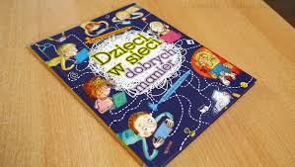
NETYKIETA – odcinek V – „ Wypadek, czyli lubię to ! ”

Przypominajka:
- Czy wiesz, że nie wypada lajkować smutnych wiadomości? Gdy to trochę tak, jakbyś się cieszył z cudzego nieszczęścia.
- W serwisach internetowych, takich jak Nasza Klasa Facebook lub Twitter postaraj się nie zamieszczać bardzo osobistych treści, jak informacja o ciężkiej chorobie lub śmierci bliskiej osoby.

- SŁOWNICZEK:

- Facebook - to serwis społecznościowy, który pozwala kontaktować się
z osobami z całego świata. Każdy użytkownik może stworzyć swój własny profil, na którym zamieszcza zdjęcia, wiadomości, lajkuje komentarze i linki innych internautów, przesyła filmiki. W serwisie społecznościowym można stworzyć grupę o sprecyzowanych zainteresowaniach, np. fanów psiaków. Oprócz Facebooka najpopularniejszym serwisem społecznościowym w Polsce jest Nasza Klasa.
- Lajkować – od angielskiego like it, czyli lubię to, w mowie potocznej oznacza poparcie, wyraz zainteresowania, aprobatę dla wpisów lub zdjęć zamieszczanych na Facebooku (poprzez kliknięcie na ikonkę kciuka uniesionego w górę). Na portalu Nasza Klasa podobne znaczenie mają gwiazdki.

